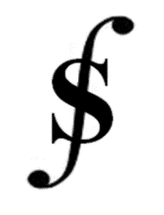 | Vol … No … Bulan… 20…  Jurnal Silogisme  Kajian Ilmu Matematika dan Pembelajarannya  http://journal.umpo.ac.id/index.php/silogisme |  |  | 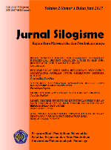
Pelabelan Latis $F(n)$ Menggunakan Metode Dilworth

Ridho Sholehurrohman¹, Evawati Alisah², Juhari³

Info Artikel  ________________  Article History:  Received … 20…  Revised … 20…  Accepted … 20…  ________________  Keywords:  Lattice, Laticce Graph. Labelling Graph Lattice Dilworth Method. _________________  How to Cite:  Sholehurrohman, Ridho., dkk (2024). Pelabelan Latis $F(n)$ Menggunakan Metode Dilworth. Jurnal Silogisme, volume, (nomor), halaman. doi:xxxxxx atau http://dx.doi.org/xxxxxxx  (bagian halaman boleh dikosongkan)  _________________ |  | Abstrak  Latis L adalah suatu aljabar yang dikenai dua operasi biner (dilambangkan dengan $×$ dan $+$), yang memenuhi beberapa aksioma, yaitu kedua operasi bersifat idempoten, kedua operasi bersifat asosiatif dan komutatif, serta berlaku absorpsi terhadap relasi yang dinotasikan kedua operasi. Misal $(F(n),≤,+,×)$ adalah latis faktor bilangan bulat positif non prima. Diagram latis $(F(n),≤,+,×)$ dapat dipandang sebagai graf karena memenuhi definisi dari graf. Sehingga himpunan titik pada $(F(n),≤)$ adalah semua anggota himpunan bagian dari $F(n)$sedemikian sehingga setiap titik yang berbeda $a,b ∈F(n)$, $a≤b⟺a$ adalah faktor dari $b$. Didefinikan penjumlahan $a+b= kpk(a,b)$ dan perkalian $ab= fpb(a,b)$ untuk setiap $a,b∈F(n)$ adalah elemen-elemen terurut yang terhubung langsung, maka latis $F(n)$ yang dibentuk adalah $F(n)=\{x∈Z^{+}:kpk(x,n)=n\}$. Tujuan dari penelitian ini adalah untuk mengetahui pelabelan latis menggunakan metode dilworth. Pelabelan graf latis $F(n)$ dengan menggunakan teorema dilworth adalah suatu pelabelan $ξ:F(n)→ Z^{+}∪\{0\}$ di mana $ξ$ didefinisikan oleh  $$ξ(x)=\sum_{k=0}^{n}{χ_{{cov}^{k}R\left(3\right)}(x)∙k}$$  dimana $χ_{A}(x)$ adalah fungsi karakteristik yang didefinisikan oleh  $$χ_{A}\left(x\right)≔\left\{\begin{aligned}1 ;jika x∈A \\ 0 ;jika x∉A\end{aligned}\right.$$  Algoritma Pelabelan Dilworth  Pertama, menentukan himpunan-himpunan cover $(cov^{k} F(n))$ untuk masing-masing $k∈Z^{+}$ yang bersesuaian dengan graf latis faktor $(F(n),+,×)$. Kedua, menentukan hasil pemetaan dari setiap $x$ dibawah $ξ$, dimana $x$ adalah anggota $F(n)$. Ketiga, menggambar graf dari latis $F(n)$ yang belum dilabelkan. Kempat, memasangkan label pada setiap titik di graf latis $F(n)$ yang sesuai dengan hasil dari langkah kedua. Langkah terakhir, Interpretasi hasil dari pelabelan.  Abstract  A lattice $L$ is an algebra subjected to two binary operations $×$ and $+$, which satisfy certain axioms: both operations are idempotent, associative, and commutative, and they fulfill the absorption law in relation to the notation of both operations. For example, $(F(n),≤,+,×)$ is a lattice of positive non-prime integer factors. The lattice diagram $(F(n),≤,+,×)$ can be viewed as a graph because it meets the definition of a graph. Therefore, the set of vertices in $(F(n),≤)$ consists of all members of the subset of $F(n)$ such that for any two distinct vertices $a,b ∈F(n)$, $a≤b⟺a$ is factor of $b$. The addition $a+b= kpk(a,b)$ and the multiplication $ab= fpb(a,b)$ are defined for each $a,b∈F(n)$. The ordered elements that are directly connected form the lattice $F(n)$, which is defined as $(F(n) =\{x∈Z^{+}:$ $kpk(x,n)=n\}$. The objective of this research is to determine the labeling of the lattice using the Dilworth method. The lattice graph labeling $F(n)$ using Dilworth's theorem is a labeling $ξ:F(n)→ Z^{+}∪\{0\}$ where $ξ$ is defined by:  $$(x)=\sum_{k=0}^{n}{χ_{{cov}^{k}R\left(3\right)}(x)∙k}$$  where $χ_{A}(x)$ is a characteristic function defined by  $$χ_{A}\left(x\right)≔\left\{\begin{aligned}1 ;jika x∈A \\ 0 ;jika x∉A\end{aligned}\right.$$  Dilworth Labeling Algorithm  First, determine the cover sets $(cov^{k} F(n))$ for each $k∈Z^{+}$ corresponding to the factor lattice graph $(F(n), +, ×)$. Second, determine mapping under determine the mapping result for each $x$ under $ξ$, where $x$ is a member of $F(n)$. Third, draw the graph of the unlabeled lattice $F(n)$. Fourth, assign labels to each vertex in the lattice graph $F(n)$ according to the results from the second step. And the last step, Interpret the results of the labeling.  © 2020 Universitas Muhammadiyah Ponorogo
Alamat korespondensi:  Universitas Lampung¹, UIN Malang^{2,3}  E-mail: ridho.sholehurrohman@fmipa.unila.ac.id¹ |  |  | ISSN 2548-7809 (Online)  ISSN 2527-6182 (Print)

PENDAHULUAN
Pelabelan merupakan pemetaan bijektif yang memetakan unsur himpunan titik atau memetakan unsur himpunan sisi atau memetakan titik dan sisi atau sisi ke bilangan asli.Berdasarkan unsur yang dilabeli, pelabelan dibagi menjadi tiga jenis, yaitu pelabelan titik, pelabelan sisi, dan pelabelan total. Pelabelan titik adalah pelabelan dengan domain himpunan titik, pelabelan sisi adalah pelabelan dengan domain himpunan sisi dan pelabelan total adalah pelabelan dengan domain gabungan antara himpunan titik dan himpunan sisi (Nisa dkk, 2015).
Pelabelan latis merupakan salah satu topik yang muncul dalam teori latis. Pelabelan latis merupakan pemetaan sebarang latis finite yang dihubungkan ke latis lain dengan sifat-sifat yang terpenuhi (Vijay K, 2009). Dan menurut Gretzer (2011) dikatakan suatu latis adalah poset di mana setiap pasang unsur a,b mempunyai suatu batas bawah terbesar (disajikan oleh$a∩b$) yang berada di dalam himpunan itu. Pelabelan $a,b$ dari latis L terbatas adalah suatu pemasangan himpunan titik-titik, sedemikian sehingga terhubung langsung (adjacend) dengan aturan aturan tertentu.
Teori latis berkembang dengan beberapa teorema yang salah satunya adalah teorema dilworth. Dalam kaitannya latis sebagai suatu order dapat dideskripsikan sebagai hubungan antara sifat komponen-komponennya. Sedangkan teori graf merupakan salah satu cabang ilmu matematika yang mempelajari sifat-sifat graf. Graf $G$ adalah pasangan $(V(G),E(G))$ dengan $V(G)$ adalah himpunan tidak kosong dari objek-objek yang disebut titik, dan $E(G)$ adalah himpunan (mungkin kosong) pasangan tak berurutan dari titik-titik berbeda di $V(G)$ yang disebut sisi. Jika $(u,v)$ merupakan sisi dari $G$, maka u dan v adalah titik yang terhubung langsung (Chartrand, dkk, 2016:3). Graf dapat dinamakan demikian karena dapat diwakili secara grafis, dan representasi grafis ini yang membantu dalam memahami beberapa sifat-sifatnya (Bondy dan Murty, 2008:2).
Teori latis juga mempelajari tentang diagram latis yang merupakan representasi dari latis itu sendiri. Pada penelitian sebelumnya, yang sudah dilakukan oleh Zainal Abidin (2009) membahas tentang kajian graf latis faktor bilangan prima berpangkat n dan graf latis faktor bilangan $2^{n}×10$. Menjelaskan definisi dasar dan teorema-teorema pada graf latis faktor bilangan prima. Faizatul Wahidah (2017) membahas tentang homomorfisma latis. Menjelaskan definisi dasar dan teorema-teorema pada latis serta hanya menjelaskan sifat-sifat homomorfisma dari latis beserta bukti dan contohnya. Dan Eka Restu (2018) membahas tentang Eccentric-Distance Sum pada graf dari latis himpunan kuasa. Menjelaskan tentang definisi dan teorema-teorema Eccentric-Distance Sum serta graf dari latis himpunan kuasa. Dalam perkembangan latis adalah graf, timbul praduga jika latis adalah graf maka komponen latis bisa diwarnai atau dilabeli.
Teorema dilworth adalah teorema yang paling dikenal pada teori latis. Teorema dilworth membahas rantai setiap dua unsur yang komparabel, distributif latis dilworth, batas bawah terbesar dari latis, modularitas latis, gambar graf dengan diagram hasse. Semua struktur atau motode dilworth berkaitan dengan pelabelan latis (lattice labeling). teorema dilworth juga akan dibahas definisi-definisi dan teroema-teorema khusus teorema dilworth pada latis. Definisi dilworth tertutup untuk mendapat batas suatu latis, jika $L$ adalah latis terbatas, berlaku ${cov}_{k}L=\left\{a∈L | a penutup elemen k\right\}$ dan ${cov}^{k}L=\left\{a∈L | a tertutup oleh elemen k\right\}$, dimana dinotasikan bahwa ${cov}_{0}L=\{0\}$, ${cov}^{o}L=\{1\}$, ${cov}_{1}L=$ Ji L, dan ${cov}^{1}L=$ Mi L. Dan teorema dilworth, diberikan $k$ bilang bulat tidak negatif dan $L$ latis modular terbatas. Maka, $\left|{cov}_{k}L\right|=\left|{cov}^{k}L\right|$ (Gratzer, 2010:402).
Berdasarkan permasalahan di atas, penulis ingin mengetahui lebih jauh dan menganalisis tentang teori latis. Merujuk pada jurnal-jurnal ilmiah dan penelitian yang ada belum dapat menjelaskan tentang labeling teorema dilworth pada teori latis secara lebih jelas. Karena penelitian sebelumnya belum membahas tentang pelabelan bilangan bulat tak negatif pada titik atau sisi atau keduanya dengan memenuhi aturan–aturan tertentu.

METODE
Penelitian ini merupakan penelitian literatur yang sifatnya mengkaji dan mengembangkan penelitian yang telah dilakukan sebelumnya (Abidin Z. 2009, Nurul Hotmah. 2013, Faizatul Wahidah 2017), pengembangan latis dilakukan dengan pendefinisian representasi graf pada latis dan melabeli graf tersebut dengan metode dilworth. Pertama, menentukan himpunan-himpunan cover untuk masing-masing titik yang bersesuaian dengan graf latis. Kedua, menentukan hasil pemetaan dari setiap titik dibawah pemetaan dilworth. Ketiga, menggambar graf dari latis yang belum dilabelkan. Kempat, memasangkan label pada setiap titik di graf latis yang sesuai dengan hasil dari langkah kedua. Langkah terakhir, Interpretasi hasil dari pelabelan.

HASIL DAN PEMBAHASAN
Pelabelan latis menggunakan metode dilworth adalah suatu pelabelan latis yang menggunakan konsep teorema dilworth yaitu sifat-sifat dari teorema dilworth, cara melabeli latis menggunakan metode dilworth adalah sebagai berikut.

  - Menentukan Graf dari Latis Faktor Bilangan Bulat Positif Non Prima (BBPNP) yang berasal dari Diagram Latis
Untuk menentukan bentuk umum graf dari latis faktor bilangan bulat positif non prima, terlebih dahulu diberikan contoh-contoh graf dari latis faktor bilangan bulat positif non-prima berikut:
Contoh 1
Latis faktor $108$ dapat digambarkan sebagai berikut:
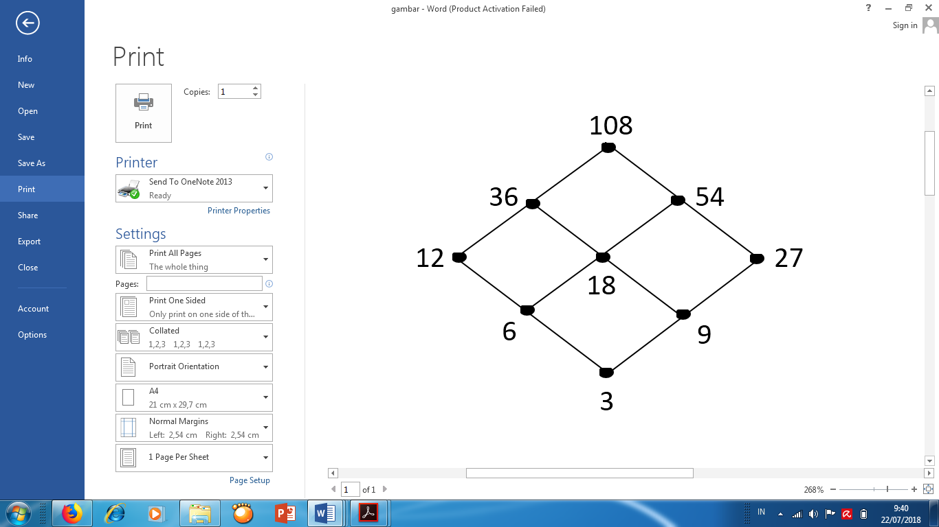
Pada penelitian ini latis faktor dari $n$ yang disimbolkan $F(n)$, sehingga latis diatas disimbolkan sebagai $(F(108),≤,+,×)$, dimana kita menDefinisikan $F(108)=\{108,…, 3\}$ dan untuk setiap $a,b ∈F(108)$, $a≤b⟺a$ adalah faktor dari $b$. Didefinikan penjumlahan $a+b=$ kpk$(a,b)$ dan perhatikan $ab=$fpb$(a,b)$ untuk setiap $a,b∈F(108)$.
Diagram latis terdiri dari titik dan garis, dimana titik merupakan anggota dari latis $F(n)$ dan garis adalah pengaitannya. Titik dan garis dapat dipandang sebagai graf dengan tunduk terhadap definisi latis. Selanjutnya graf ini diberi label dengan tunduk terhadap definisi latis dan defiisi pelabelan pada graf yang secaraspesifik mengikuti Teorema dilworth.
Untuk menggambar latis faktor $n$ sebagai suatu graf, diberikan beberapa proposisi dan Teorema berikut:
Definisi 1
Untuk $m,n∈Z^{+}$, dan $x∈F(n)$, diDefinisikan secara rekursif himpunan faktor tingkat-m dari $x$ sebagai berikut:
$$F_{0}\left(x\right)=\left\{x\right\}$$
$$F_{m+1}\left(x\right)=\left\{y∈F\left(x\right)\backslash \left\{x\right\}:y∈F\left(z\right)\backslash \left\{z\right\}⇒\left(z∈\bigcup_{k=0}^{m}{F_{k}\left(x\right)}atau z∉F\left(x\right)\right)\right\}$$
Klaim 2:
Kardinalitas himpunan $F_{1}\left(x\right)$ menyatakan banyaknya cabang utama di bawah $x$ pada graf latis $F\left(n\right)$.
Bukti:
Cabang utama dari $x$ adalah faktor maksimal dari $x$, yaitu himpunan $\left\{y∈F\left(x\right)\{x\right\}:w∈F(x)$ yang berakibat $(w=x⊕F\left(y\right))$.
Untuk $y$ yang demikian, maka apabila$x∈F\left(x\right)$ dan$y∈F\left(z\right)\backslash \{z\}$ maka $z=x$, yaitu
$$z∈ \bigcup_{k=0}^{0}{F_{0}\left(x\right)}$$
Sehingga cabang utama dalam $x$ adalah $F_{1}(x)$. (Terbukti)
Definisi 3:
Untuk $n∈Z^{+}$, dan $x∈F(n)$, orde faktor atau tingkat faktor dari suatu elemen $x∈F\left(n\right)$ dinotasikan sebagai $ϕ\left(x\right)$ dan diDefinisikan sebagai berikut.
$$ϕ\left(x\right)=\sum_{m}{χ_{F_{m}\left(n\right)}(x)∙k}$$
di mana $χ_{A}(x)$ adalah fungsi karakteristik yang diDefinisikan oleh:
$$χ_{A}\left(x\right)≔\left\{\begin{aligned}1 ;jika x∈A \\ 0 ;jika x∉A\end{aligned}\right.$$
Teorema 4
Apabila $n$ adalah bilangan bulat positif non-prima yang habis dibagi oleh tepat $2$ buah bilangan prima yang disimbolkan oleh $p$ dan $q$, maka graf latis dari faktor $n$ yaitu $(F(n), +, ×)$ berbentuk:
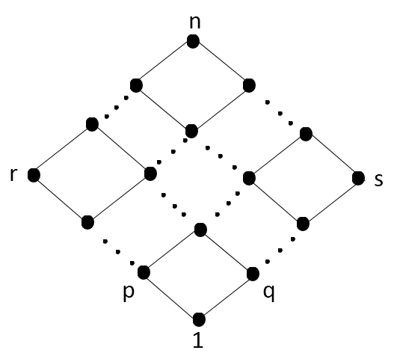
Dimana $r=max⁡\left\{x=p^{k}: x | n, k∈Z^{+}\right\}$
$s=max⁡\left\{x=q^{k}: x | n, k∈Z^{+}\right\}$
Bukti:
Ambil sebarang $x=p^{i}$, $i=1, …,\log_{p}{r}$, maka jelas bahwa $x∈Ji F(n)$ sehingga berdasarkan lemma 3.5, $\left|F_{1}(x)\right|=1$ sehingga $x$ hanya memiliki satu cabang ke bawah yang juga merupakan anggota $Ji F(n)$. Serupa juga untuk $y=q^{j}$, $j=1, …,\log_{q}{s}$, $y$ hanya memiliki satu cabang ke bawah yang juga merupakan anggota $Ji F(n)$. Selanjutnya, berdasarkan lemma 3.5, $F_{1}\left(1\right)=∅$ sehingga 1 tidak memiliki cabang ke bawah, dan $\left|F_{1}(x)\right|=2$ untuk setiap $x∈F\left(n\right)\backslash (Ji F\left(n\right)∪\{1\})$. Sehingga, untuk $x$ selain dari anggota $Ji F(n)$ dan $\left\{1\right\}$, $x$ memiliki dua buah cabang ke bawah. Dengan demikian, berbentuk seperti pada gambar 3.6.
Teorema diatas memberikan gambaran secara umum dari graf latis faktor $n$ dimana $n$ adalah bilangan yang habis dibagi oleh tepat $2$ buah bilangan prima.

Contoh 2:
Gambarlah graf dari latis $F(12)$
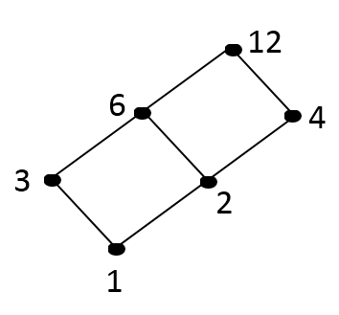
Latis $F(12)$ adalah latis faktor dari bilangan $12$, dimana terdapat $6$faktor dari bilangan$12$ seperti dilukiskan dalam gambar diatas,secara terurut adalah $1, 2, 3, 4, 6, 12$. Latis $(F\left(12\right),≤)$ dibangun oleh himpunan faktor dari 12, yaitu:
$$F\left(12\right)=\{1,2,3,4,5,6,12\}$$

  - Membuktikan Modularitas Latis dari Graf Latis Faktor $n$
Untuk melabelkan graf latis faktor $n$ dengan menggunakan theorema dilworth, sebagaimana dijelaskan pada sub-bab Teorema dilworth, syaratuntuk melabeli graf latis menggunakan Teorema dilworth adalah latis tersebut harus latis modular.
Latis modular adalah latis istimewa, latis kelas pertama dan berisi hukum modularitas, Definisi-Definisi, Teorema-Teorema, postulat-postulat yang sangat menarik untuk diteliti.
Untuk keperluan bukti membuktikan modularitas latis dari graf latis faktor $n$, penulis menyusun Teorema latis modular dari Definisi latis pada buku (sukardjono,2002) sehingga tampak jelas, keterkaitan membuktikan modularitas latis dari graf latis faktor $n$. Pada subbab ini kita akan membuktikan bahwa latis faktor $n$ yaitu $(F\left(n\right), +,×)$ adalah latis modular. Berikut adalah Teorema yang menyatakan modularitas dari latis faktor $n$:
Teorema 5
Apabila $n$ adalah bilangan bulat positif non-prima yang habis dibagi oleh tepat $2$ buah bilangan prima yang disimbolkan oleh $p$ dan $q$, maka latis dari faktor $n$ yaitu $(F(n), +, ×)$ adalah latis modular.
Bukti:
Misalkan $n$ adalah bilangan bulat positif non-prima yang habis dibagi oleh tepat $2$ buah bilangan prima yang disimbolkan oleh $p$ dan $q$. Selanjutnya ambil $a,b,c∈F(n)$, sedemikian sehingga $a≥b$, maka $b∈F(a)$ sehingga $kpk\left(a,b\right)=a, dan, fpb\left(a,b\right)=b$
Dengan demikian,
$a\left(b+c\right)=fpb\left(a,b+c\right)$
$= fpb\left(a,kpk\left(b,c\right)\right)$
$=kpk(fpb\left(a,b\right), fpb(a,c))$
$=kpk(b, fpb(a,c))$
$=b+fpb\left(a,c\right)$
$=b+ac$
Terbukti.
Berdasarkan Teorema diatas, terbukti bahwa latis $F\left(n\right)$ adalah latis modular. Pada subbab sebelumnya, yaitu pada Teorema 2.24 telah dinyatakan bahwa setiap latis modular$(L,+,×)$ memenuhi:
$$\left|{cov}_{k}L\right|=\left|{cov}^{k}L\right|$$
untuk setiap $k$ bilang bulat tidak negatif.
Karenalatis$(F\left(n\right), +,×)$ adalah latis modular, maka untuk setiap $k$ bilang bulat tidak negatif berlaku:
$$\left|{cov}_{k}F(n)\right|=\left|{cov}^{k}F(n)\right|$$
Selanjutnya, diilustrasikan pelabelan graf dari latis faktor $F(n)$ dengan menggunakan Teorema dilworth.

  - Pelabelan pada Graf dari Latis $F(n)$ menggunakan Metode Dilworth
Pelabelan graf latis $F(n)$ dengan menggunakan Teorema dilworth adalah suatu pelabelan $ξ:F\left(n\right)→Z^{+}∪\{0\}$di mana $ξ$ diDefinisikan oleh
$$ξ\left(x\right)=\sum_{k=0}^{n}{χ_{{cov}^{k}F\left(n\right)}\left(x\right)∙k}$$
Di mana $χ_{A}\left(x\right)$ adalah fungsi karakteristik yang diDefinisikan oleh
$$χ_{A}\left(x\right)≔\left\{\begin{aligned}1 ;jika x∈A \\ 0 ;jika x∉A\end{aligned}\right.$$
Untuk memahami bagaimana pelabelan dilworth dilakukan, berikut diberikan langkah-langkah atau algoritma untuk melabelkan graf latis faktor $(F\left(n\right), +, ×)$:
Algoritma Pelabelan Dilworth
Langkah 1: Menentukan himpunan-himpunan cover $(cov^{k}F(n))$ untuk masing-masing $k∈Z^{+}$
yang bersesuaian dengan graf latis faktor $(F\left(n\right), +, ×)$.
Langkah 2: Menentukan hasi pemetaan dari setaiap $x$ dibawah $ξ$, dimana $x$ adalah anggota $F(n)$
Langkah 3: Menggambar graf dari latis $F\left(n\right)$ yang belum dilabelkan
Langkah 4: Memasangkan label pada setiap titik di graf latis $F(n)$ yang sesuai dengan hasil dari
Langkah 2
Langkah 5: Interpretasi hasil dari pelabelan
Sebagai ilustrasi dari pelabelan metode dilworth diatas, diberikan beberapa contoh berikut:
Contoh 3.3
Graf dari latis $F(12)$ adalah sebagi berikut:
Penerapkan pelabelan $ξ$ di atas,
Untuk $x=1$ dan $x=2$ , diperoleh:
$χ_{{cov}^{0}F\left(n\right)}\left(1\right)∙0=0$, karena $1∉cov^{0}F(n)$
$χ_{{cov}^{1}F\left(n\right)}\left(1\right)∙1=0$, karena $1∉cov^{1}F(n)$
$χ_{{cov}^{2}F\left(n\right)}\left(1\right)∙2=2$, karena $1∈cov^{2}F(n)$

$χ_{{cov}^{n}F\left(n\right)}\left(1\right)∙n=0$, karena $1∉cov^{n}F(n)$
sehingga;
$$ξ(1)=\sum_{k=0}^{n}{χ_{{cov}^{k}F\left(n\right)}(1)∙k}$$
$$=χ_{{cov}^{0}F\left(n\right)}\left(1\right)∙0+χ_{{cov}^{1}F\left(n\right)}\left(1\right)∙1 \\ +χ_{{cov}^{2}F\left(n\right)}\left(1\right)∙2+… +χ_{{cov}^{n}F\left(n\right)}\left(1\right)∙n$$
$=\left(0∙0\right)+\left(0∙1\right)+\left(1∙2\right)+…+(0∙n)$
$=2$
Untuk $x=3$, $x=4$ dan $x=6$ diperoleh:
$χ_{{cov}^{0}F\left(n\right)}\left(3\right)∙0=0$, karena $3∉cov^{0}F(n)$
$χ_{{cov}^{1}F\left(n\right)}\left(3\right)∙1=1$, karena $3∈cov^{1}F(n)$
$χ_{{cov}^{2}F\left(n\right)}\left(3\right)∙2=0$, karena $3∉cov^{2}F(n)$

$χ_{{cov}^{n}F\left(n\right)}\left(3\right)∙n=0$, karena $3∉cov^{n}F(n)$
sehingga;
$$ξ(3)=\sum_{k=0}^{n}{χ_{{cov}^{k}F\left(n\right)}(3)∙k}$$
$$=χ_{{cov}^{0}F\left(n\right)}\left(3\right)∙0+χ_{{cov}^{1}F\left(n\right)}\left(3\right)∙1 \\ +χ_{{cov}^{2}F\left(n\right)}\left(3\right)∙2+… +χ_{{cov}^{n}F\left(n\right)}\left(3\right)∙n$$
$=\left(0∙0\right)+\left(1∙1\right)+\left(0∙2\right)+…+(0∙n)$
$=1$
Untuk $x=12$, diperoleh:
$χ_{{cov}^{0}F\left(n\right)}\left(12\right)∙0=0$, karena $12∈cov^{0}F(n)$
$χ_{{cov}^{1}F\left(n\right)}\left(12\right)∙1=0$, karena $12∉cov^{1}F(n)$
$χ_{{cov}^{2}F\left(n\right)}\left(12\right)∙2=0$, karena $12∉cov^{2}F(n)$

$χ_{{cov}^{n}F\left(n\right)}\left(12\right)∙n=0$, karena $12∉cov^{n}F(n)$
sehingga;
$$ξ(12)=\sum_{k=0}^{n}{χ_{{cov}^{k}F\left(n\right)}(12)∙k}$$
$$=χ_{{cov}^{0}F\left(n\right)}\left(12\right)∙0+χ_{{cov}^{1}F\left(n\right)}\left(12\right)∙1 \\ +χ_{{cov}^{2}F\left(n\right)}\left(12\right)∙2+… +χ_{{cov}^{n}F\left(n\right)}\left(12\right)∙n$$
$=\left(0∙0\right)+\left(0∙1\right)+\left(0∙2\right)+…+(0∙n)$
$=0$
Jadi, Untuk $x∈F(12)$ lainnya, $ξ\left(x\right)$ diberikan sebagai berikut:
$ξ\left(1\right)=2$,
$ξ\left(2\right)=2$,
$ξ(3)=1$,
$ξ(4)=1$,
$ξ(6)=1$,
$ξ(12)=0$,
Gambar graf latis$F(n)$ yang menunjukkan $Cov^{n}F(n)$
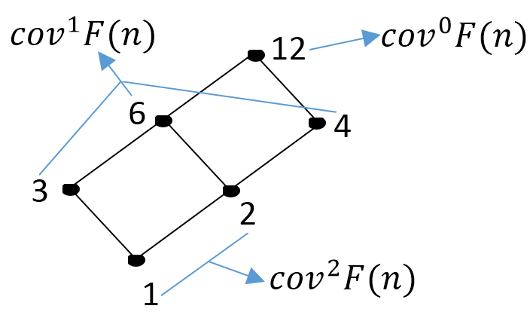
Setelah dilabeli, graf latis $F\left(n\right)$ sebagai berikut:
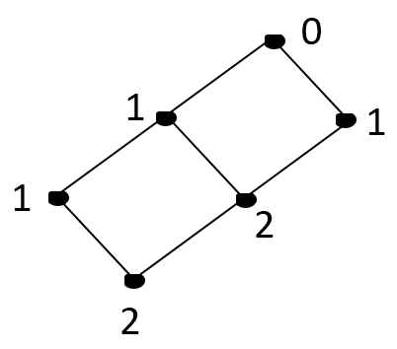
Dengan demikian, pelabelan dari latis $F(12)$ dapat mengikuti pemetaan di atas. Pelabelan pada graf dari latis $(F\left(12\right),+,×)$ menggunakan Teorema dilworth (cover bawah) menunjukkan bahwa terdapat $2$ titik berderajat $2$, $3$ titik berderajat $1$ dan 1 titik berderajat $0$.
Lemma 6
Apabila $n$ adalah bilangan bulat positif non-prima yang habis dibagi oleh tepat $2$ buah bilangan prima yang disimbolkan oleh $p$ dan $q$. Maka pada latis $(F\left(n\right),+,×)$, $a \bigvee{b}=a+b$, dan $a \bigwedge{b}=ab$.
Bukti:
Ambil sebarang $a,b∈F(n)$, maka $a \bigvee{b}=sup⁡(a,b)$. Karena $a,b∈F(n)$ dan $n$ tepat habis dibagi oleh $2$ buah bilangan prima p dan q, maka terdapat $v,w∈\{p,q\}$ sedemikian sehingga $a=v^{l_{1}}w^{m_{1}}$, dan $b=v^{l_{2}}w^{m_{2}}$ dimana $l{}_{1}, l{}_{2}, m_{1}, m_{2}∈Z^{+}$.
Dengan demikian,$c=v^{l}w^{m}$ adalah kelipatan persekutuan terkecil dari $a$ dan $b$, di mana $l=max⁡\{l_{1}, l_{2}\}$, dan $m=max⁡\{m_{1},m_{2}\}$ sehingga diperoleh $c=kpk\left(a,b\right)=a+b$. Tetapi karena $a=v^{l_{1}}w^{m_{1}}∈F\left(v^{l}w^{m}\right)=F(c)$, dan $b=v^{l_{2}}w^{m_{2}}∈F\left(v^{l}w^{m}\right)=F(c)$, maka haruslah $sup⁡(a,b)∈F(c)$.Selanjutnya, misal diasumsikan bahwa $\sup\left(a,b\right)≠c$, maka haruslah $\sup{(a,b)}=v^{l-l_{0}}w^{m-m_{0}}<c$, di mana $l_{0}, m_{0}∈ Z^{+}$, $0<l_{0}<l,$ dan $0<m_{0}<m$. Tetapi $l-l_{0}<l_{i}$, untuk suatu $i∈\{1,2\}$ dengan demikian haruslah bahwa $a=v^{l_{1}}w^{m_{1}}>v^{l-l_{0}}w^{m-m_{0}}$ atau $b=v^{l_{2}}w^{m_{2}}≥v^{l-l_{0}}w^{m-m_{0}}$. Tanpa mengurangi perumuman misalkan $a>v^{l-l_{0}}w^{m-m_{0}}=\sup{(a,b)}$, kontradiksi dengan lemma sebelumnya bahwa $a≤\sup{(a,b)}$. Sehingga terbukti bahwa $\sup\left(a,b\right)=c$. Dengan demikian $a⋁b=\sup\left(a,b\right)=c=kpk\left(a,b\right)=a+b$.

SIMPULAN
Berdasarkan pembahasan diatas terdapat beberapa kesimpulan, Pelabelan menggunakan metode dilworth diantaranya pertama, diagram latis terdiri dari titik dan garis, dimana titik merupakan anggota dari latis $F(n)$ dan garis adalah pengaitannya. Titik dan garis dapat dipandang sebagai graf dengan tunduk terhadap definisi latis. Kedua latis $F\left(n\right)$ adalah latis modular, yaitu pada Teorema 2.33 telah dinyatakan bahwa setiap latis modular $(L,+,×)$ dan memenuhi $\left|{cov}_{k}L\right|=\left|{cov}^{k}L\right|$,untuk setiap $k$ bilang bulat tidak negatif. Karena latis $(F\left(n\right), +,×)$ adalah latis modular, maka untuk setiap $k$ bilang bulat tidak negatif berlaku $\left|{cov}_{k}F(n)\right|=\left|{cov}^{k}F(n)\right|$.Ketiga, pelabelan graf latis $F(n)$ dengan menggunakan teorema dilworth adalah suatu pelabelan $ξ:F\left(n\right)→Z^{+}∪\{0\}$ di mana $ξ$ diDefinisikan oleh
$$ξ(x)=\sum_{k=0}^{n}{χ_{{cov}^{k}R\left(3\right)}(x)∙k}$$
dimana $χ_{A}(x)$ adalah fungsi karakteristik yang didefinisikan oleh
$$χ_{A}\left(x\right)≔\left\{\begin{aligned}1 ;jika x∈A \\ 0 ;jika x∉A\end{aligned}\right.$$

DAFTAR RUJUKAN
Abidin, Z. 2009. Kajian graf latis faktor bilangan prima berpangkat n dan graf latis faktor bilangan $2^{n}×10$. Skripsi tidak dipublikasikan. Malang: Fakultas Sains dan Teknologi. UIN-Malang.
Arifin, A. 2000. Aljabar. Bandung: Institut Teknologi Bandung.
Bondy, J.A dan Murty, U.S.R. 2008. Graph Theory. Springer: The Macmilan Press.
Chartrand, G., Lesniak, L., dan Zhang, P. 2016. Graphs & Digraphs Sixth Edition. Boca Raton: CRC Press.
Grag.Vijay K. 2009. Lattice Theory with Applications. USA: Univercity of Texas.
Gratzer, G. 2011. Lattice Theory: Foundation. Canada: Univercity of Wanitoba.
Hotmah, Nurul. 2013. “Analisis Latis Modular pada Himpunan Matriks Bolean $n×n$”. Malang: Fakultas Sains dan Teknologi. UIN-Malang.
Mas’od. F. 2013. Struktur Aljabar. Jakarta: Akademia Permata.
Restu, Eka. 2018. “Eccentric-Distance Sum pada Graf dari Latis Himpunan Kuasa”. Malang : Fakultas Sains dan Teknologi. UIN-Malang.
Rutherford. 1965. Introduction to Lattice Theory. London: Great Britain.
Sukardjono. 2002. Teori Latis. Jogjakarta: ANDI.
Wahidah. Faizatul. 2017. Homomorfisma Latis. Malang: Fakultas Sains dan Teknologi. UIN-Malang.
Wim and Rob. 2011-13. Dilworth’s Theorem Revisited, an algorithmic proof. Econometric Istitute Journal (PP.11-13).

